湘教版七年级上册课堂同步检测
第二章 地球的面貌
第三节 世界的地形
巩固基础

一、选择题（每小题只有一个选项符合题意）
1.珠穆朗玛峰海拔8844米，吐鲁番盆地最低处海拔-155米，两地的相对高度是（ ）
A.8789千米 B.8699米 C.8999米 D.11103米
2.下列关于地形类型的叙述，正确的是 （ ）
A.平原与高原的共同点是地面起伏较小
B.山地与丘陵的共同点是海拔多在500米以上
C.盆地四周多被山地或高原环绕，中部一定是平原
D.相对高度小，而绝对高度大的地形是平原
3.世界上最长的山脉是 （ ）
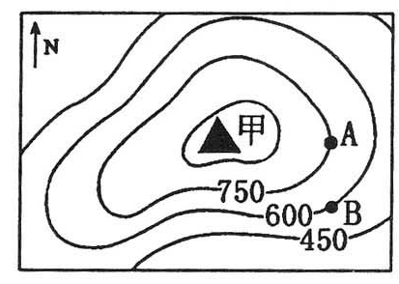
A. 亚洲的喜马拉雅山脉 B.南美洲的安第斯山脉
C.欧洲的阿尔卑斯山脉 D.中国的大兴安岭
4.右图中A、B两地的相对高度是 （ ）
A．150米 B．200米
C．300米 D．400米
5.下列关于丘陵的描述，正确的是（ ）
A.海拔高，但相对高度小 B.按一定走向有规律地分布
C.峰峦起伏，坡度陡峻 D.海拔低，起伏较小，坡度和缓
6.某种地形是大陆向海洋的自然延伸部分，坡度较缓，水深一般在200米以内。这种地形是 （ ）
A.洋盆 B.大陆架 C.大陆坡 D.海沟
7.海拔较高，地面坦荡或起伏不大，边缘比较陡峭的广大地区，称为 （ ）
A.山地 B.平原 C.高原 D.丘陵
8.世界上平均海拔最高和最低的大洲分别是 （ ）
A.亚洲、欧洲 B.南极洲、欧洲 C.南极洲、大洋洲 D.亚洲、大洋洲
9.在等高线地形图上，等高线重合的地方所代表的地形是 （ ）
A.山地 B.盆地 C.缓坡 D.陡崖
10.关于等高线的说法，正确的是 （ ）
A.等高线的高度是相对高度 B.等高线闭合的地方一定是山顶
C.等高线密集的地方，坡度就陡 D.等高线向高出凸出的地方是山脊
11.下列地图中，能够最直观地表示地势高低起伏状况的是 （ ）
A．等高线地形图 B．地形剖面图
C．分层设色地形图 D．平面示意图
12.下列组合正确的是 （ ）
A．亚马孙平原—东半球 B．刚果盆地—非洲
C．巴西高原—最高的高原 D．科迪勒拉山系—亚洲
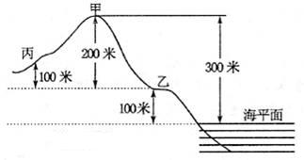
13.读右图，下列说法正确的是( )
A．甲地的海拔高度是200米
B．乙地的海拔高度是100米
C．甲乙两地的相对高度是200米
D．甲丙两地的相对高度是300米

二、非选择题
14.请将下列相关内容连线：
A．海拔较低、地面平坦、起伏较小 ①山地
B．海拔500米以上，坡度较陡、地面崎岖 ②丘陵
C．海拔较高、起伏较小、边缘陡峻 ③平原
D．海拔较低、崎岖不平，相对高度低于200米 ④高原
15.根据高原、山地、丘陵、平原、盆地五种地形的特点及它们的联系与区别，填出其他四种地形的名称。
盆地
海拔较高
海拔较低
地面起 伏
起伏很 小

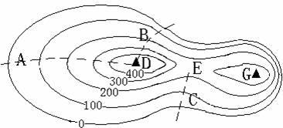
16.读等高线地形图，回答下列问题：
⑴写出下列字母所代表的地形部位：
A________, C________, E________, G_________,
⑵在A 、B两条线路中，从_______处爬山 比较容易。
⑶山峰D的海拔高度大约是__________米。
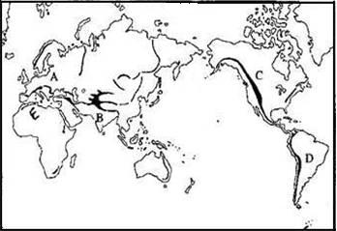
17.读“世界主要山脉分布图”，完成下列要求：

⑴写出图中字母代表的山脉及其所在大洲的名称：
A是＿＿＿＿山脉、在＿＿＿＿洲，B是＿＿＿＿山脉、在＿＿＿＿洲，E是＿＿＿＿山脉、在＿＿＿洲。以上山脉构成了＿＿＿＿＿＿＿＿山脉带；C是＿＿＿＿山脉、在＿＿＿＿洲，D是＿＿＿＿山脉、在＿＿＿＿洲。这两列山脉构成了＿＿＿＿山系，属于＿＿＿＿＿＿山脉带。
⑵将下面地形区的数字代号填入图中相应位置：

①亚马孙平原 ②青藏高原 ③刚果盆地

能力提升

一、选择题（每小题只有一个选项符合题意）
1.下列关于地面高度的叙述，正确的是 （ ）
A.海拔高的地方，相对高度也大 B.海拔低的地方，相对高度也低
C.海拔高度可用来表示地面的起伏 D. 相对高度可用来表示地面的起伏
2.如果甲地与海平面的垂直距离为2000米，且比乙地低1000米，那么下列判断正确的是（ ）
A.甲地海拔为1000米 B.甲、乙两地的相对高度为1000米
C.乙地海拔为1000米 D.甲地海拔为3000米
3.下列关于海底地形的叙述，正确的是 （ ）
A.海底的主体部分是大陆架 B.海洋深处的地形一般是大陆架
C.海沟都位于大洋的中部 D.在大洋中脊附近，火山活动比较强烈
二、非选择题
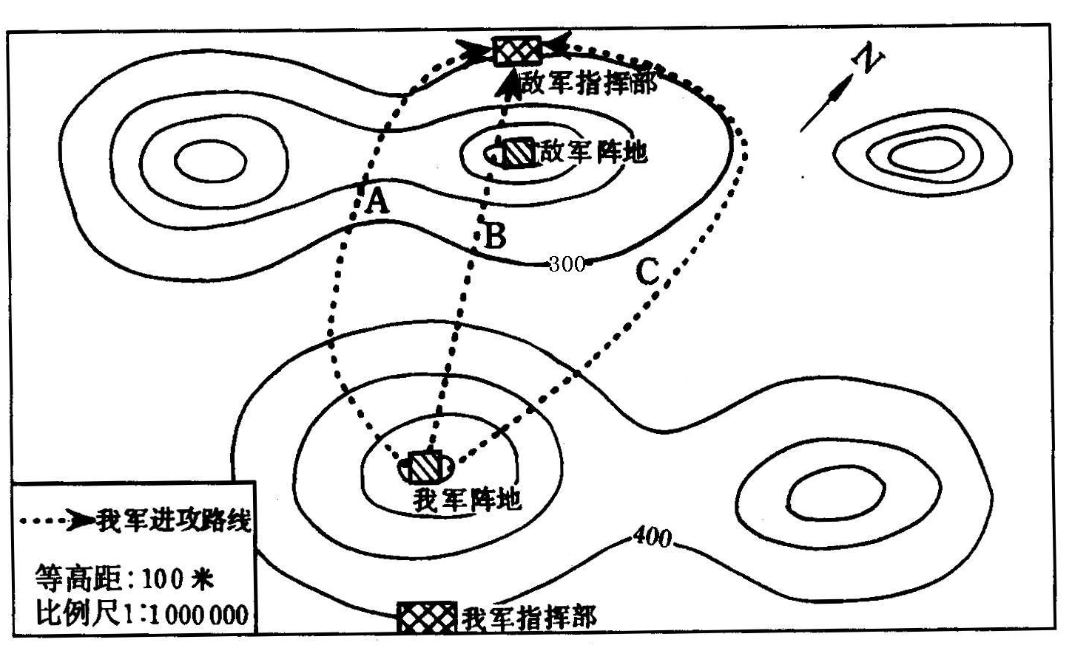
4.我军侦察兵交给指挥员一张敌军军事部署简图，请你帮助解答下列问题：

（1）我军阵地在敌军阵地的 方向。
（2）如果我军大炮的最远射程为30千米，敌军指挥部是否在大炮射程之内 （是或否）
（3）我军阵地海拔大约为 米，与敌军指挥部所在位置的高差约为 米。
（4）如只考虑地形因素，我军选择进攻路线 较好。
5.2005年10月9日，中国测绘局向全世界公布：我国对珠穆朗玛峰重新测量的最新数据是8844.43米。珠峰比原来测量的高程“矮”了3.70米。你认为珠峰变“矮”的原因是什么？＿＿＿＿＿＿＿＿＿＿＿＿＿＿＿＿＿＿＿＿＿＿＿＿＿＿＿＿＿＿＿＿＿＿。
6.我国的“神舟”五号、“神舟”六号载人飞船的着陆地点均选择在内蒙古高原。请你从地形因素考虑，说说其中的原因。＿＿＿＿＿＿＿＿＿＿＿＿＿＿＿＿＿＿＿＿＿＿＿＿＿＿＿＿＿＿＿＿＿。
7.你家乡的地形特点是什么？举例说明当地地形对生产和生活的影响。＿＿＿＿＿＿＿＿＿＿＿＿＿＿＿＿＿＿＿＿＿＿＿＿＿＿＿＿＿＿＿＿＿＿＿＿＿＿＿＿＿＿＿＿。

参考答案
巩固基础

一、选择题（每小题只有一个选项符合题意）
1—5：CABAD； 6—10：BCBDC； 11—13：CBB

二、非选择题
14.A—③ B—① C—④ D—②
15.左栏从上到下：山地 丘陵； 右栏从上到下： 高原 平原
16.⑴山脊 山谷 鞍部 山顶 ⑵A ⑶500米

17.⑴阿尔卑斯、欧洲；喜马拉雅、亚洲；阿特拉斯、非洲。横贯亚欧大陆南部和非洲西北部； 落基、北美洲；安第斯、南美洲；科迪勒拉，环太平洋沿岸。⑵（略）
能力提升

一、选择题（每小题只有一个选项符合题意）
1—3：DBD
二、非选择题
4.（1）东南 （2）否 （3）700 100 （4）C
5.略
6.内蒙古高原的地形广阔平坦、一望无际，是最合适的飞船着陆地点。
7.略

